Resumen de las unidades educativas
  - Examen de Analisis de Datos
Andres Humberto Chirinos Lizondo
2024-10-17
Resumen
Breve resumen de las proyecciones de la cantidad de unidades educativas y estudiantes para el año 2024 en base a datos del año 2020.

1. Cantidad proyectada para 2024 en base a la poblacion de 2020 y su taza de crecimiento
$$c_{2024}=c_{2020}+4\left(a\right)$$
Donde.
- $c_{2024}$ es la cantidad de estudiantes para 2024
- $c_{2020}$ es la cantidad de estudiantes para 2020
- $a$ es el crecimiento anual de estudiantes
_{Fuente: Cuaderno de Artículo}
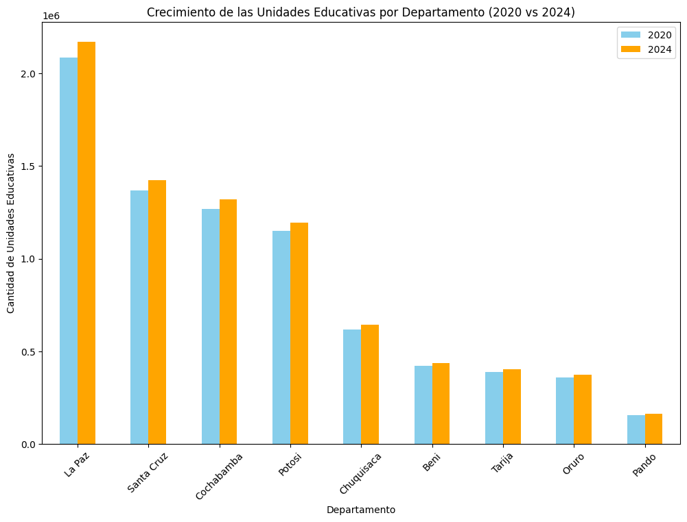
Figura 1: Crecimiento de las Unidades Educativas por Departamento (2020 vs 2024)
_{Fuente: Cuaderno de Artículo}

2. Cantidad de Unidades Educativas por departamento
_{Fuente: Cuaderno de Artículo}
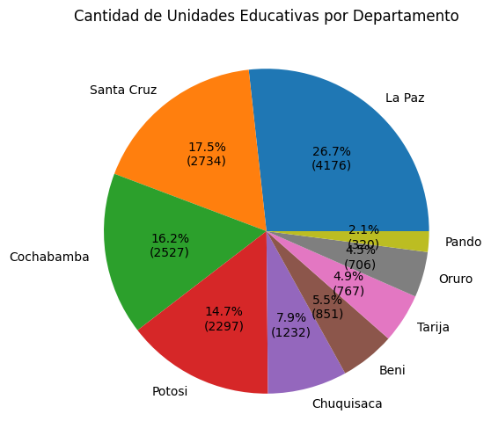
Figura 2: Conteo de unidades educativas por departamento
_{Fuente: Cuaderno de Artículo}

Comentarios sobre el gráfico de unidades educativas en Bolivia
El gráfico anterior muestra la distribución de las unidades educativas en Bolivia. Las áreas están coloreadas según la cantidad de unidades educativas presentes en cada municipio. Los municipios con más unidades educativas están representados con colores más oscuros, mientras que los municipios con menos unidades educativas están representados con colores más claros.

Observaciones:
- La mayoría de las unidades educativas se concentran en los departamentos más poblados.
- Existen municipios que no tienen unidades educativas asignadas, lo cual se refleja en el color más claro.
- Este análisis permite identificar las áreas con mayor necesidad de infraestructura educativa.

Unidades educativas sin municipio asignado
A continuación se muestra una tabla con las unidades educativas que no tienen un municipio asignado. Esto puede deberse a errores en los datos o a la falta de información geográfica precisa
_{Fuente: Cuaderno de Artículo}

3. Resumen de cantidad de Unidades Educativas por Departamento, Provincia y Municipio desagregado
_{Fuente: Cuaderno de Artículo}
 | c_ut | Cantidad de Estudiantes | Cantidad de Colegios | ratio
0 | 010101 | 102215 | 195 | 524.179487
1 | 010102 | 15093 | 31 | 486.870968
2 | 010103 | 27007 | 50 | 540.140000
3 | 010201 | 22438 | 38 | 590.473684
4 | 010202 | 25621 | 44 | 582.295455
... | ... | ... | ... | ...
330 | 090401 | 4811 | 9 | 534.555556
331 | 090402 | 3586 | 8 | 448.250000
332 | 090501 | 3017 | 6 | 502.833333
333 | 090502 | 6835 | 17 | 402.058824
334 | 090503 | 1891 | 5 | 378.200000
520.9182046132242
70.60677697466468
_{Fuente: Cuaderno de Artículo}
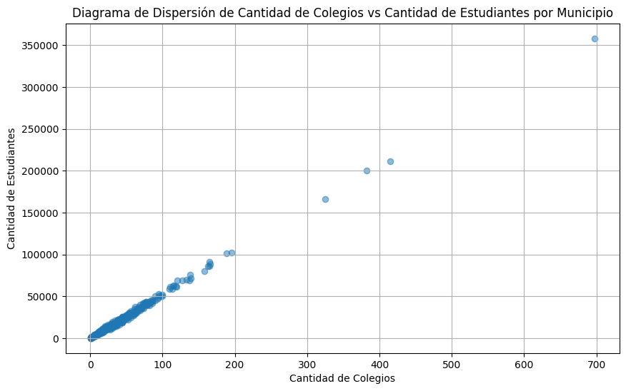
_{Fuente: Cuaderno de Artículo}
Índice de correlación: 0.9982796142756408
Promedio de estudiantes por unidad educativa: 24253.758208955223
Varianza de estudiantes por unidad educativa: 929233318.686871
_{Fuente: Cuaderno de Artículo}
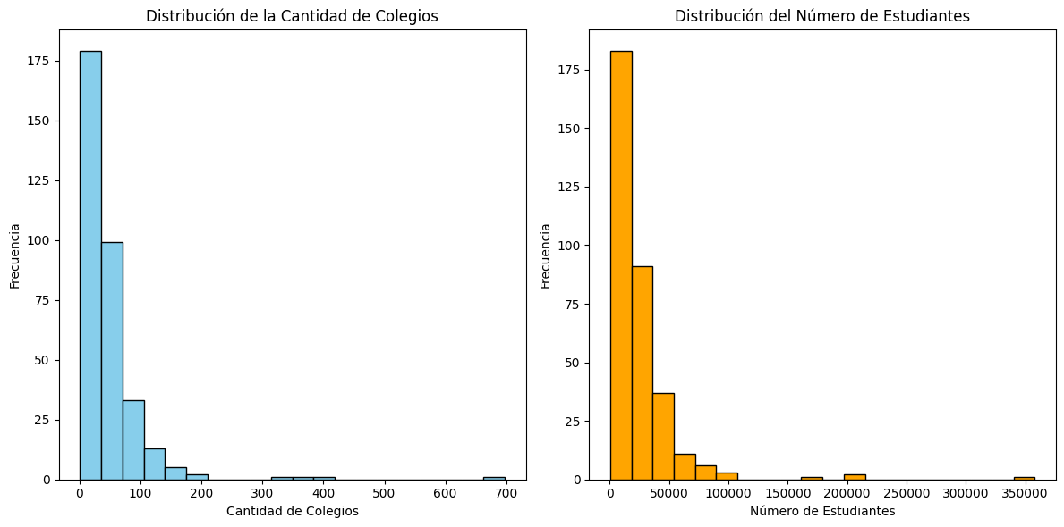
_{Fuente: Cuaderno de Artículo}
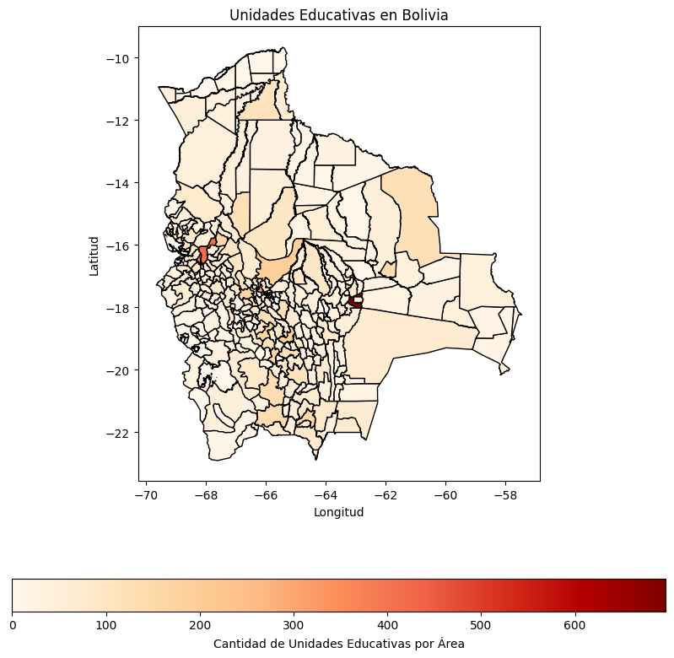
Figura 3: Conteo de unidades educativas por municipio
_{Fuente: Cuaderno de Artículo}
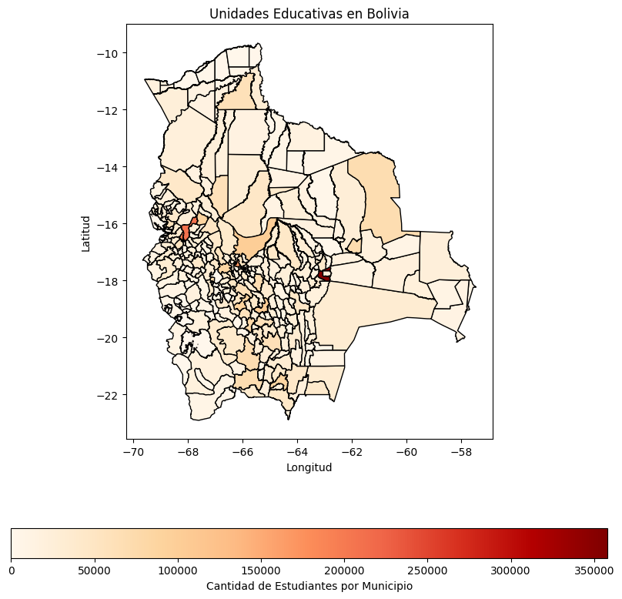
Figura 4: Conteo de estudiantes por municipio
_{Fuente: Cuaderno de Artículo}

3.2. Ordenado por tamaño
_{Fuente: Cuaderno de Artículo}
Tabla 1: Cantidad de Unidades Educativas por Departamento, Provincia y Municipio desagregado, ordenado por cantidad
 | Departamento | Provincia | Municipio | CodigoINE | Cantidad de Unidades Educativas
0 | Santa Cruz | Andres Iba?ez | Santa Cruz de la Sierra | 070101 | 697
1 | La Paz | Murillo | Nuestra Senora de La Paz | 020101 | 415
2 | La Paz | Murillo | El Alto | 020105 | 382
3 | Cochabamba | Cercado | Cochabamba | 030101 | 325
4 | Chuquisaca | Oropeza | Sucre | 010101 | 195
... | ... | ... | ... | ... | ...
333 | Oruro | Litoral | Escara | 040502 | 1
334 | Oruro | Mejillones | Carangas | 041503 | 1
335 | Oruro | Litoral | Yunguyo del Litoral | 040504 | 1
336 | Oruro | Mejillones | La Rivera | 041501 | 1
337 | La Paz | Pacajes | Nazacara de Pacajes | 020307 | 1

_{Fuente: Cuaderno de Artículo}

3.1. Ordenado por Departamento, Provincia y Municipio
_{Fuente: Cuaderno de Artículo}
Tabla 2: Cantidad de Unidades Educativas por Departamento, Provincia y Municipio desagregado, ordenado por Ubicación
 | Departamento | Provincia | Municipio | CodigoINE | Cantidad de Unidades Educativas
0 | Beni | Cercado | San Javier | 080102 | 24
1 | Beni | Cercado | Trinidad | 080101 | 75
2 | Beni | General Jose Balliv | Reyes | 080301 | 49
3 | Beni | General Jose Balliv | Rurrenabaque | 080304 | 36
4 | Beni | General Jose Balliv | San Borja | 080302 | 119
... | ... | ... | ... | ... | ...
333 | Tarija | Gran Chaco | Carapari | 060302 | 46
334 | Tarija | Gran Chaco | Villamontes | 060303 | 63
335 | Tarija | Gran Chaco | Yacuiba | 060301 | 74
336 | Tarija | Mendez | Tomayapo (El Puente) | 060502 | 57
337 | Tarija | Mendez | Villa San Lorenzo | 060501 | 82

_{Fuente: Cuaderno de Artículo}

4. Resumen de las Unidades Educativas por Departamento, que tengan 991 y 1000 estudiantes.
_{Fuente: Cuaderno de Artículo}
 | Departamento | Cantidad de Unidades Educativas
0 | La Paz | 44
1 | Potosi | 27
2 | Cochabamba | 27
3 | Santa Cruz | 22
4 | Chuquisaca | 14
5 | Beni | 5
6 | Tarija | 5
7 | Oruro | 3
8 | Pando | 2
_{Fuente: Cuaderno de Artículo}
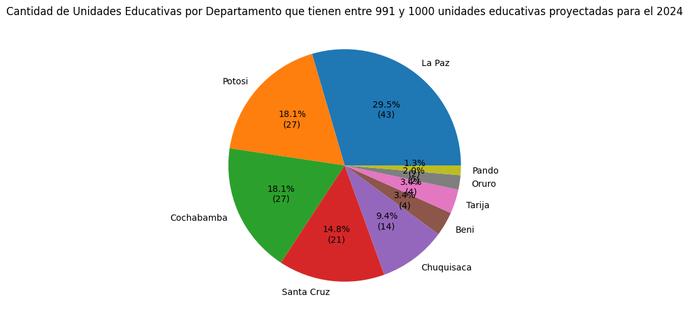
_{Fuente: Cuaderno de Artículo}

4.1. Comparativa de Tamaño de grupo con respecto al resto
_{Fuente: Cuaderno de Artículo}
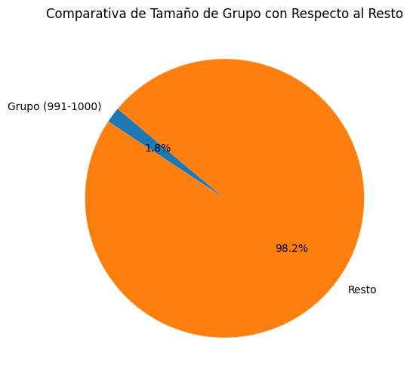
_{Fuente: Cuaderno de Artículo}

4.2 Segmentación por modalidad
_{Fuente: Cuaderno de Artículo}
 | Modalidad | Cantidad de Unidades Educativas
0 | Regular | 144
1 | Alternativa | 4
2 | Especial | 1
_{Fuente: Cuaderno de Artículo}

4.3 Segmentación por area
_{Fuente: Cuaderno de Artículo}
 | Area | Cantidad de Unidades Educativas
0 | R | 121
1 | U | 28
_{Fuente: Cuaderno de Artículo}

5. Resumen de Area de las unidades educativas
_{Fuente: Cuaderno de Artículo}
area
R 12132
U 3483
Name: fid_unidad, dtype: int64
_{Fuente: Cuaderno de Artículo}
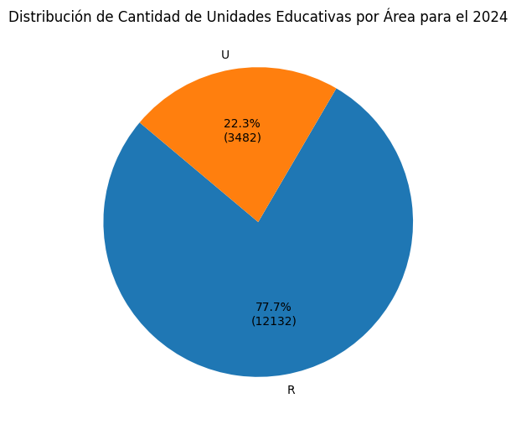
_{Fuente: Cuaderno de Artículo}
area
R 6306290
U 1818719
Name: cant_2024, dtype: int64
_{Fuente: Cuaderno de Artículo}
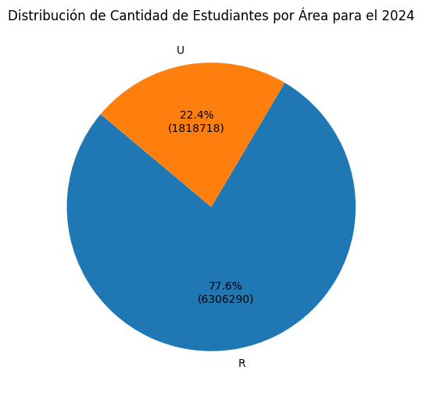
_{Fuente: Cuaderno de Artículo}

6. Resumen de Modalidad de las Unidades educativas
_{Fuente: Cuaderno de Artículo}
modalidad
Regular 15081
Alternativa 506
Especial 28
Name: fid_unidad, dtype: int64
_{Fuente: Cuaderno de Artículo}
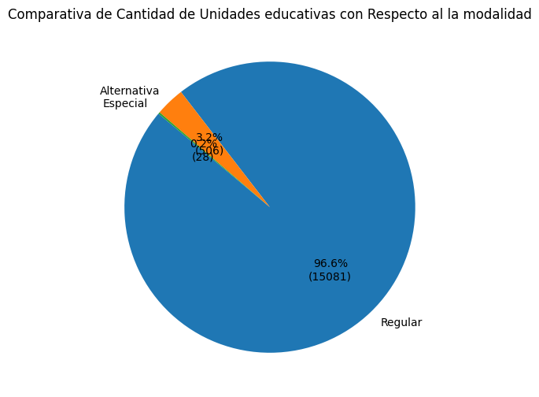
_{Fuente: Cuaderno de Artículo}
modalidad
Regular 7846094
Alternativa 265647
Especial 13268
Name: cant_2024, dtype: int64
_{Fuente: Cuaderno de Artículo}
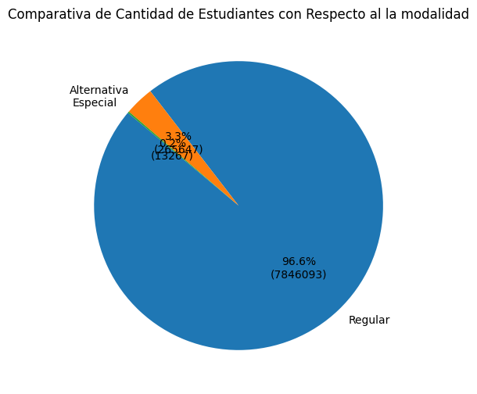
_{Fuente: Cuaderno de Artículo}

7. Resumen de cruce de variables
_{Fuente: Cuaderno de Artículo}
Conteo de unidades por modalidad y área:
modalidad area
Regular R 11923
U 3158
Alternativa U 310
R 196
Especial U 15
R 13
Name: fid_unidad, dtype: int64
_{Fuente: Cuaderno de Artículo}
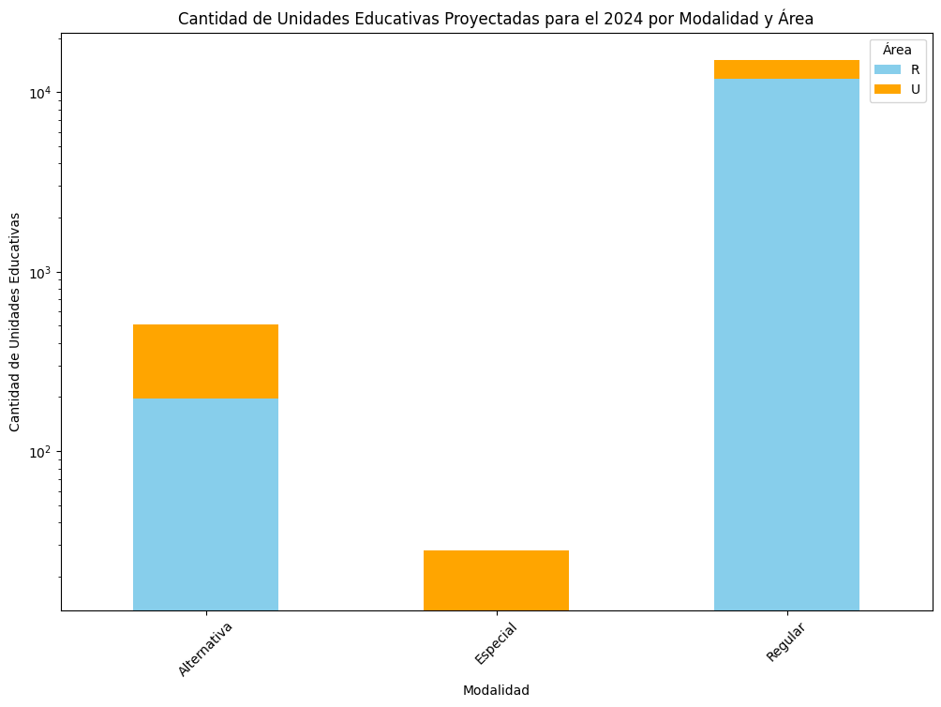
_{Fuente: Cuaderno de Artículo}
Suma de cantidad de estudiantes por modalidad y área:
modalidad area
Regular R 6200152
U 1645942
Alternativa U 164986
R 100661
Especial U 7791
R 5477
Name: cant_2024, dtype: int64
_{Fuente: Cuaderno de Artículo}
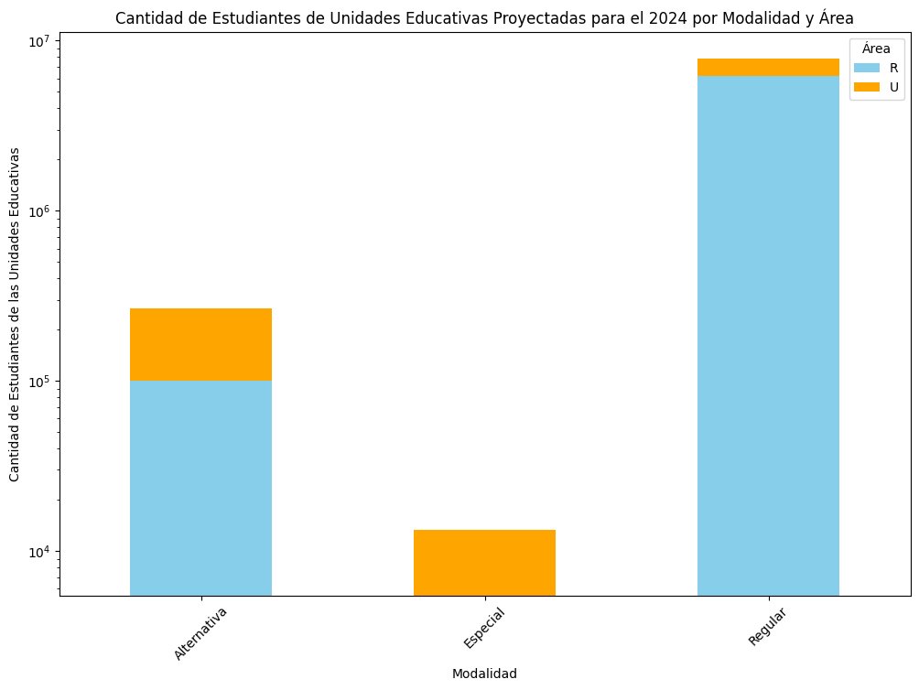
_{Fuente: Cuaderno de Artículo}
*Notese que esta en escala logaritmica
_{Fuente: Cuaderno de Artículo}

Referencias
_{Fuente: Cuaderno de Artículo}

